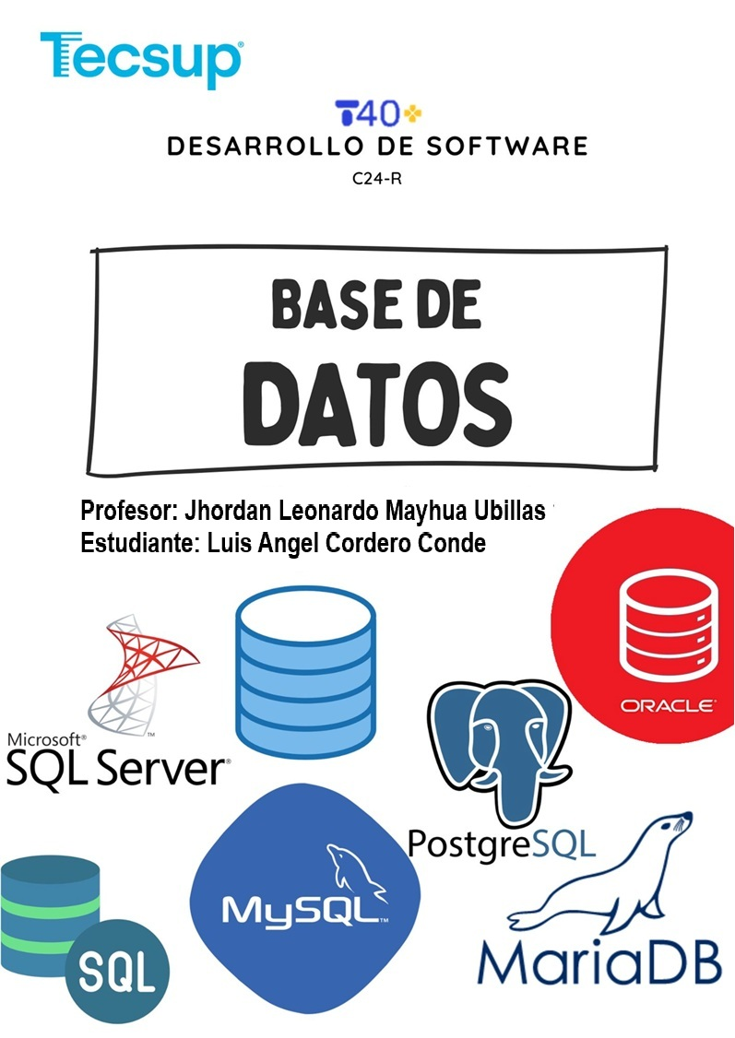
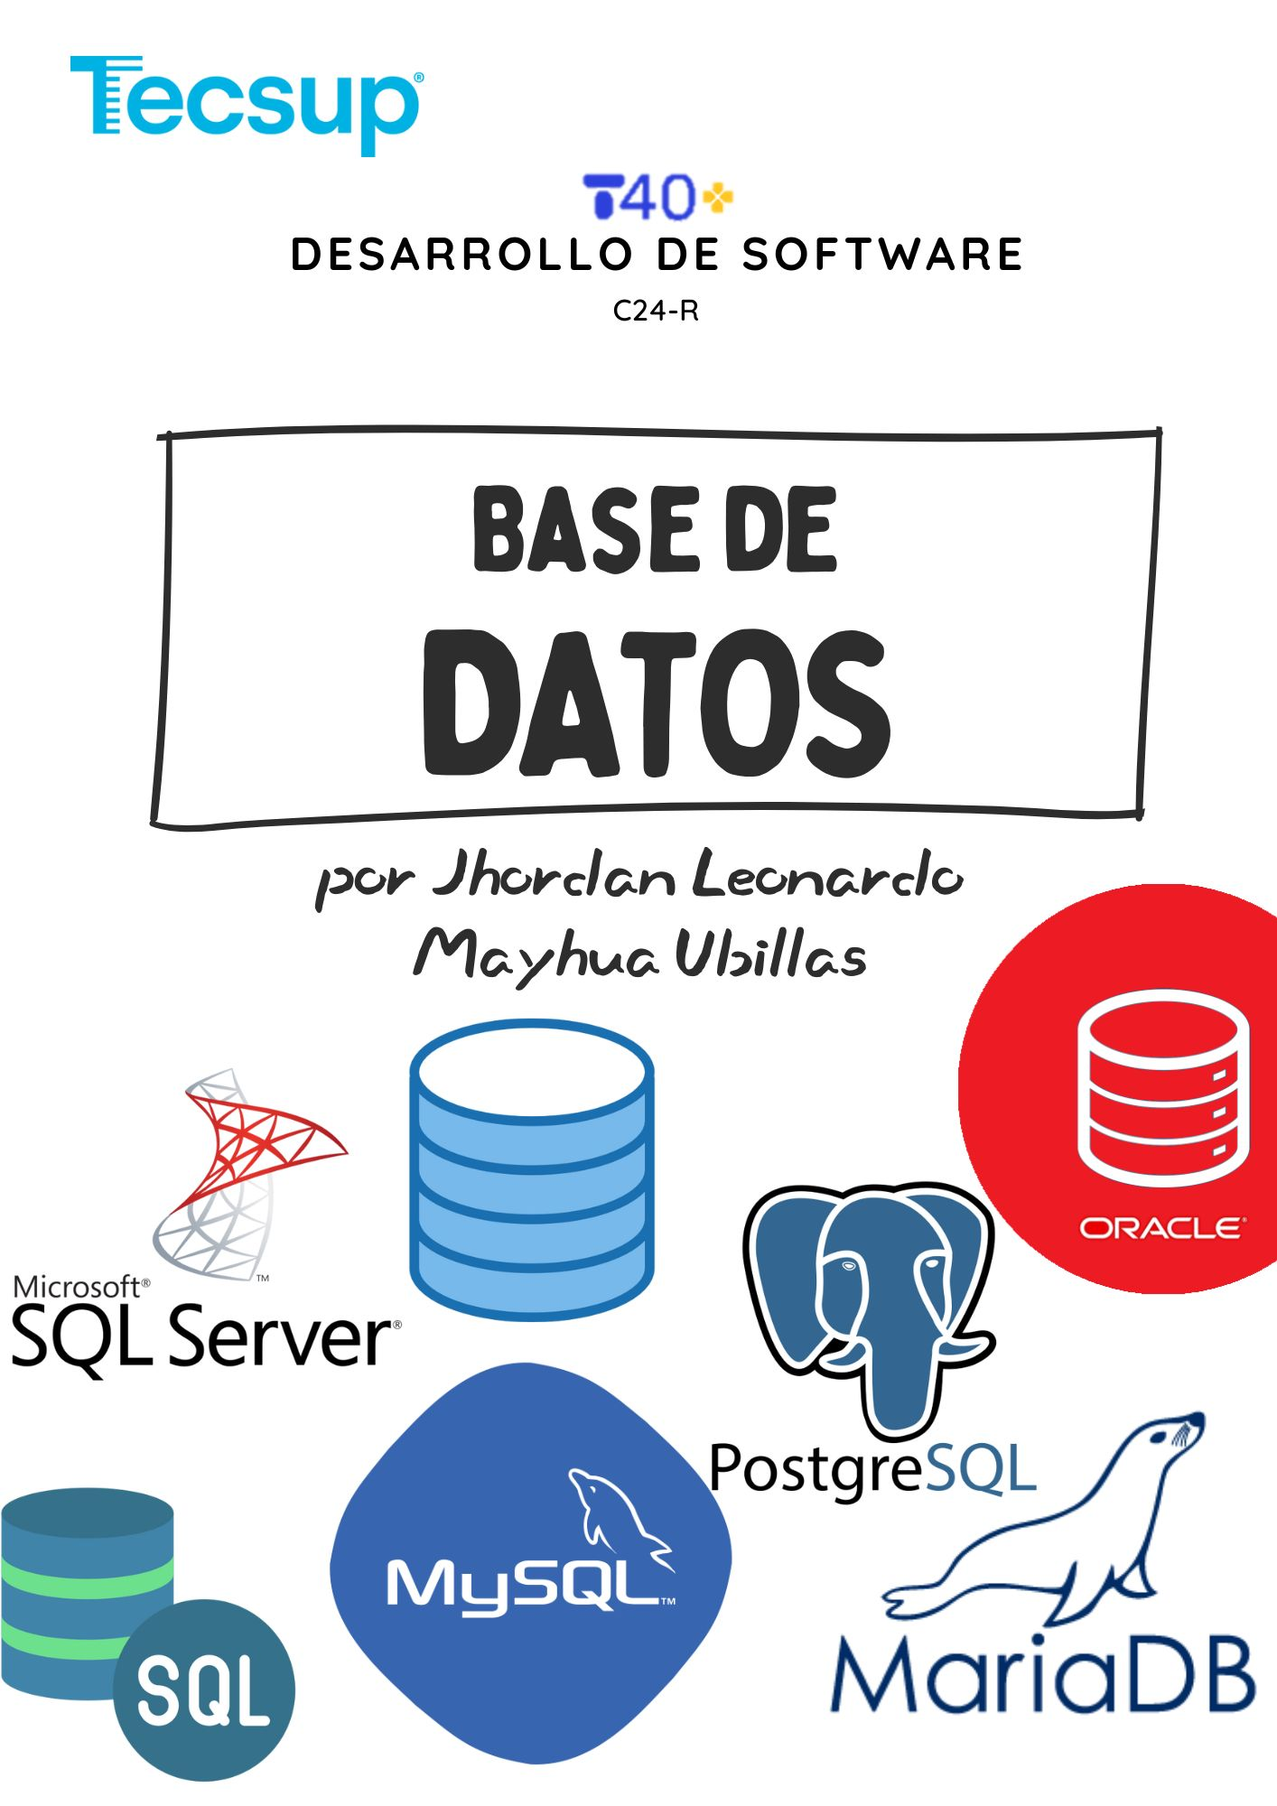

OBJETIVOS
- Emplear funciones diversas en sentencias SQL.

SEGURIDAD

 | Advertencia:  En este laboratorio está prohibida la manipulación de hardware, conexiones eléctricas o de red; así como la ingestión de alimentos o bebidas.

NORMAS EMPLEADAS
- No aplica.

RECURSOS
- Equipo con sistema operativo Windows (64 bits).
- Internet.

METODOLOGÍA PARA EL DESARROLLO DE LA TAREA
- El desarrollo del laboratorio es de manera individual.

MARCO TEÓRICO
De acuerdo a las diapositivas compartidas

PROCEDIMIENTO
- Ingrese a su cuenta de Oracle Live SQL: https://livesql.oracle.com/

- Ingrese a la opción de MY SCRIPTS, elija el Script de la sesión Nro. 3 y ejecútelo.

- Compruebe en SQUEMA que se tienen disponibles las tablas y en SQL WORKSHEET ingrese las sentencias SQL para visualizar el contenido de las tablas. Verifique que se tienen los 3 registros solicitados en ese laboratorio.

- En base a la información obtenida, y de acuerdo a sus datos ingresados realice lo siguiente:

- Muestre la cantidad de clientes que se tiene registrado.

- Muestre el promedio de libros que se tiene registrado.

- Muestre la cantidad de libros vendidos.

- Muestre la fecha de entrega del último libro alquilado.

- Muestre la cantidad de libros vendidos entre enero y julio del año 2024 (o año de sus datos)

- Muestre el total disponible en stock de los libros, agrupados por género.

- Muestre el promedio de las cantidades vendidas de libros, agrupados por libro.

- Brinde los diferentes resultados de acuerdo a la siguiente tabla:

Consulta (en palabras)
Consultar tablas
Mostrar datos
Describir tablas
Consultas de laboratorio
Sentencia SQL
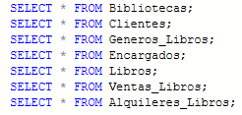
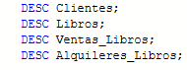
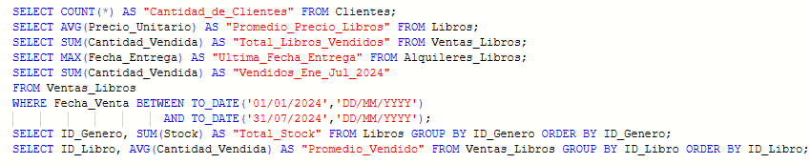
Resultado de la herramienta
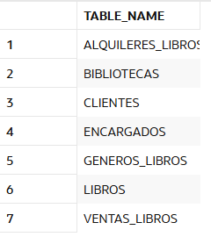
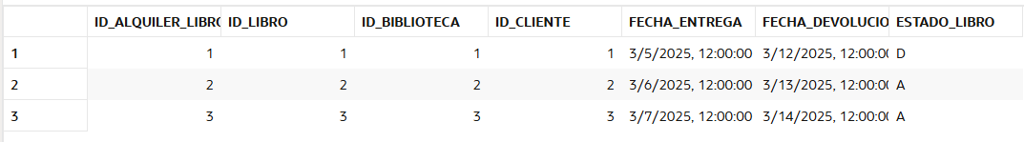
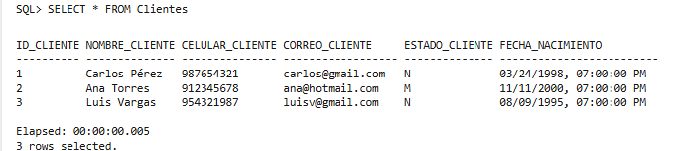
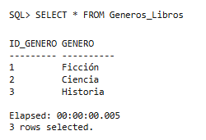
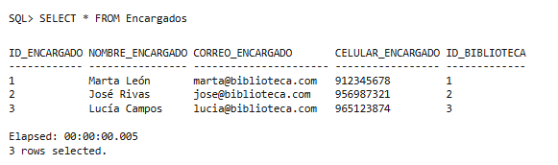
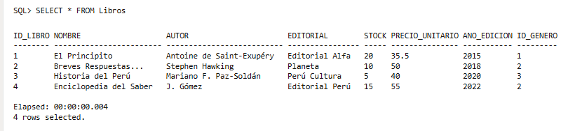
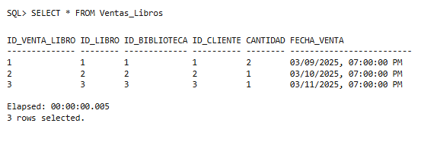
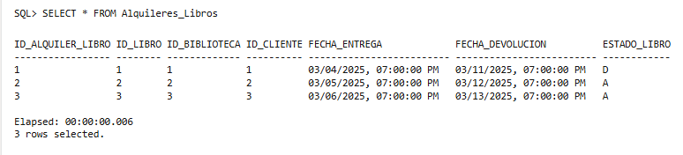
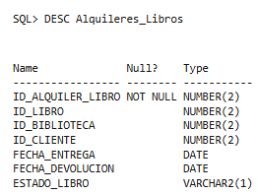
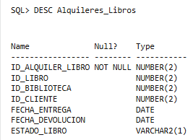
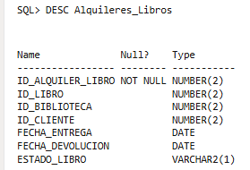

OBSERVACIONES
● Se observó que las funciones de agregación (COUNT, SUM, AVG, MAX) permiten obtener resúmenes rápidos de la información.
● Se confirmó que la cláusula GROUP BY es necesaria para agrupar totales por categorías como ID_Genero o ID_Libro.
● Se notó que los nombres de columnas deben verificarse con DESC para evitar errores ORA-00904.
● Se comprobó que la función TO_DATE facilita filtrar fechas cuando las columnas son de tipo DATE.
● Se evidenció que los resultados se pueden exportar en CSV/Excel para documentar evidencia del laboratorio.

CONCLUSIONES
- Se aplicaron correctamente funciones agregadas para analizar las tablas del sistema de biblioteca.
- Se verificó que la agrupación por género y por libro facilita la toma de decisiones sobre inventario y ventas.
- Se identificó la utilidad del filtrado por rango de fechas para analizar ventas por periodos.
- Se comprobó la importancia de validar nombres de columnas con DESC antes de ejecutar consultas.
- Se concluyó que Oracle Live SQL es una herramienta adecuada para la práctica y presentación de consultas SQL.

